Nom Prénom :

LF70 partiel écrit /30

I/ Compréhension orale ( CO1 doc 4 p20 piste 14) ……../12

- Vrai, Faux, On ne sait pas ? /5
 | Vrai | Faux | ?
L’homme a rendez-vous ce soir.
Aujourd’hui c’est le 15 juin.
Ils vont manger au restaurant.
Ils vont au restaurant en taxi.
Ils dinent souvent (plusieurs fois/généralement) dans ce restaurant.

- Pourquoi aujourd’hui, c’est un jour spécial pour l’homme et la femme ? /2
………………………………………………………………………………………………………………………………………
- Ecrivez la question : /2
………………………………………………………………………………………. ?
C’est mardi.
- Combien coûte le repas au Palais de la mer ? /1
…………………………………………………………………………………………………………………
5. La femme met sa robe …………. et l’homme son costume ……….. /2

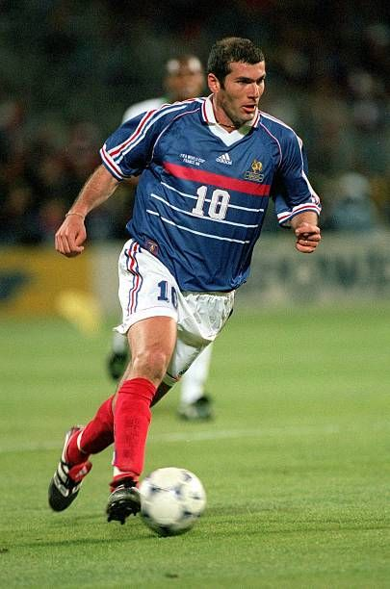
II/ Complétez ce texte. ( a lot of right possibilities !) ………/8
- Ma personnalité favorite …………. Zinédine Zidane.
- Il …………….. au/le foot.
- …… femme est actrice.
- Il ……. 48 ans.
- Son tee-shirt est ………..
- Il …………… à Madrid, …. Espagne.
- Le matin, il ……………………… à 7h. Puis il va ………………. dans son club de foot.
- Le soir, il …………………….. tard
- Le week-end, il aime ……………..(avec) ses enfants et il ………………. avec …… amis.
- Avec sa femme, il aime …………….. de la musique et ………….. au restaurant quand il …….. beau.

III/ Complétez ce dialogue. ……../10
A : Demain ……………………………………………… ?
B : Oui, j’aime bien le cinéma.
A : Qu’est ce que ……………………………………… ?
B : …………………………………………………………
A : Après on ………………………… au bar « les amis », ………………… ?
B : ……………………………………………………… ………………………………
A : Tu es libre quand ? Et à quelle heure?
B : …………………………………………………… Est ce que …………… ?
A : Parfait !

